**Indicating disagreement**

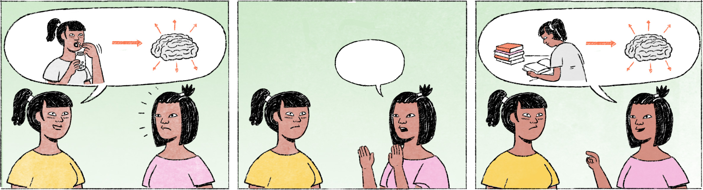

រៀនពូកែ

|  |  |
| --- | --- |
| ស៊ីណា៖ | សុជាតាឆ្លាតដល់ហើយ។ រៀនអីក៏ឆាប់ចាប់បានដែរ។ ញ៉ាំអីបានឆ្លាតទៅ សុជាតា? |
| សុជាតា៖ | រៀនពូកែមិនមែនមកពីញ៉ាំអីបានរៀនពូកែឯណា។ មានតែខំប្រឹងរៀន។ |
| ស៊ីណា៖ | ខ្ញុំខំប្រឹងរៀនដែរតាស តែកន្លែងខ្លះខ្ញុំស្ដាប់គ្រូពន្យល់ម៉េចក៏នៅតែអត់យល់ដែរ។ មកពីអត់មានហ្សែនឆ្លាតទេដឹង។ |
| សុជាតា៖ | ហ្សែនឆ្លាតអីទេ។ ខ្ញុំក៏មានកន្លែងដែលខ្ញុំអត់យល់ដែរ។ ស៊ីណាមានចំណាយពេលរៀនថែមទៀតអត់ពេលទៅផ្ទះ? |
| ស៊ីណា៖ | អត់ផង។ អូ ខ្ញុំតែដល់ផ្ទះ ដឹងតែភ្លឹងហើយ។ ប្រហែលមកពីអីចឹងហើយបានរៀនអត់សូវចេះសោះ។ |

សិក្ខាសាលាមានអ្នកចូលរួមតិច

|  |  |
| --- | --- |
| ផានិត៖ | សិក្ខាសាលាង៉ៃហ្នឹងអត់សូវមានអ្នកម៉ោសោះ។ ម៉ោពីប្រធានបទហ្នឹង គេអត់សូវចាប់អារម្មណ៍មែនហ្ន៎? |
| សុគន្ធ៖ | ខ្ញុំគិតថាមិនមែនម៉ោពីប្រធានបទអេ៎។ ម៉ោពីយើងដាក់ម៉ោងអត់សូវល្អ គេពិបាកម៉ោ។ |
| ផានិត៖ | ប៉ុន្តែ ខ្ញុំឃើញសិក្ខាសាលាផ្សេងៗ គេដាក់ម៉ោងហ្នឹងដែរតាស។ ម៉ោពីម៉ោងយើងជាន់ជាមួយម៉ោងគេ ហើយគេទៅសិក្ខាសាលាផ្សេងអស់ទេដឹង។ |
| សុគន្ធ៖ | វាមិនដែល។ បើយើងគិតមើលទៅ អ្នកដែលពាក់ព័ន្ធនឹងប្រធានបទង៉ៃហ្នឹងក៏មិនសូវមានច្រើនដែរទេ ហើយអ្នកដែលអត់សូវពាក់ព័ន្ធ ប្រហែលគេគិតថា “អ៊ឹស អត់សូវពាក់ព័ន្ធផង ខ្ជិលទៅម៉ងទៅ”។ |
| ផានិត៖ | ហ្នឹងហើយ អាហ្នឹងមិនដូចខ្ញុំនិយាយដែរ? ថាប្រធានបទយើងអត់សូវមានអ្នកចាប់អារម្មណ៍។ |

|  |  |
| --- | --- |
| ដែរតាស | spoken form of ដែរទេតើ = too, also |
| ... ម៉េច ក៏នៅតែ ... | however much [I do this or that], [I] still [don’t ...] |
| ហ្សែន | gene (also spelled សែន), pronunciation: ហ្ស៊ែន |
| ទេដឹង | clause-final: maybe, perhaps |
| ភ្លឹង | here: to sleep right away (literally: to become “straight”) |
| ង៉ៃ | spoken form of ថ្ងៃ = day |
| ម៉ោ | spoken form of មក = to come |
| ហ្ន៎ | final particle to soften a statement or request, similar to ណា |
| អេ៎ | spoken form of the question or negation particle ទេ |
| ដាក់ម៉ោង | to set the time |
| ជាន់ជាមួយ | to overlap with |
| ពាក់ព័ន្ធនឹងប្រធានបទ | to have a connection to the topic |
| ខ្ជិលទៅម៉ងទៅ | [I’ll] skip it, [I’ll] skip it this time |
| អាហ្នឹង | this |

**Cultural notes**

ដូចនៅក្នុងវប្បធម៌ផ្សេងៗដែរ នៅខ្មែរ ការនិយាយបដិសេធចំពោះគំនិតរបស់នរណាម្នាក់ចំៗតែម្ដង គឺមិនសូវជាការគួរសមនោះទេ។ ពាក្យថា “ចេះភាសាការទូត” មានន័យថា ដឹងអំពីរបៀបនិយាយបដិសេធ ឬរិះគន់ឬបញ្ចុះបញ្ចូលគេដោយមិនធ្វើឲ្យគេអាក់អន់ស្រពន់ចិត្តឬចាប់កំហុសបាន។

|  |  |
| --- | --- |
| ចេះភាសាការទូត | [to know how] to be diplomatic |
| បញ្ចុះបញ្ចូល | to persuade, influence, convince |
| អាក់អន់ស្រពន់ចិត្ត | to feel humiliated/bad |

**Additional dialogue**

|  |  |
| --- | --- |
| កូន៖ | ម៉ាក់ ង៉ៃហ្នឹងមិនបាច់ធ្វើម្ហូបអេ៎ណា។ ទៅញ៉ាំអីនៅក្រៅម៉ង។ ម៉ាក់ឯងចង់ញ៉ាំអី? |
| ម៉ាក់៖ | មិនបាច់អេ៎អី? នាំតែអស់លុយ។ |
| កូន៖ | យូរៗម្ដងតាស។ ទៅហាងង៉ៃមុនទៅ ម៉េចដែរ? |
| ម៉ាក់៖ | អត់ទេស។ ហាងង៉ៃមុនហ្នឹង អត់សូវឆ្ងាញ់ហើយថ្លៃទៀត។ |
| កូន៖ | អីចឹង ទៅណាវិញ? |
| ម៉ាក់៖ | ទៅហាងគុយទាវធម្មតាជិតហ្នឹងទៅ។ |
| កូន៖ | ហ៊ើយ ម៉ាក់ឯងនេះយ៉ាប់ម៉ង។ ទៅកន្លែងណារៀងឡូយតិចទៅ។ |
| ម៉ាក់៖ | ស្រេចតែកូនឯងទេអីចឹង។ ថាអត់ចង់ឲ្យអស់លុយច្រើនអញ្ចេក។ |

|  |  |
| --- | --- |
| យូរៗម្ដងតាស | just occasionally, just once in a while |
| អត់ទេស | emphatic variant of អត់ទេ = no, not |
| ឡូយ | cool, fancy, luxurious |
| ស្រេចតែកូនឯងទេអីចឹង | ok, up to you then |
| ថា ... អញ្ចេក | I just thought that ... |